БЕЛОРУССКИЙ ГОСУДАРСТВЕННЫЙ УНИВЕРСИТЕТ ИНФОРМАТИКИ И РАДИОЭЛЕКТРОНИКИ

Отчёт по теме

«Решение систем линейных алгебраических уравнений»

Вариант 9

Выполнили: студенты гр. 853503

Климович А. А.

Галиева Э. Г. Ю.

Ивойлов О. А.

Проверил:

Протько М. И.

Минск 2020

**Содержание**

Введение 3

Метод Гаусса 4

Метод Гаусса — Жордана 5

Метод Якоби 6

Метод Гаусса — Зейделя 7

Листинг программы и результаты 9

Задание 1 9

Код программы и результаты к заданию 1 9

Задание 2 14

Задача 14

Решение 14

Код программы и результаты к заданию 2 15

Задание 3 16

Код программы и результаты к заданию 3 17

Вывод 17

# **Введение**

**Система линейных алгебраических уравнений** — [система уравнений](https://ru.wikipedia.org/wiki/%D0%A1%D0%B8%D1%81%D1%82%D0%B5%D0%BC%D0%B0_%D1%83%D1%80%D0%B0%D0%B2%D0%BD%D0%B5%D0%BD%D0%B8%D0%B9), каждое уравнение в которой является [линейным](https://ru.wikipedia.org/wiki/%D0%9B%D0%B8%D0%BD%D0%B5%D0%B9%D0%BD%D0%BE%D0%B5_%D1%83%D1%80%D0%B0%D0%B2%D0%BD%D0%B5%D0%BD%D0%B8%D0%B5) [алгебраическим уравнением](https://ru.wikipedia.org/wiki/%D0%90%D0%BB%D0%B3%D0%B5%D0%B1%D1%80%D0%B0%D0%B8%D1%87%D0%B5%D1%81%D0%BA%D0%BE%D0%B5_%D1%83%D1%80%D0%B0%D0%B2%D0%BD%D0%B5%D0%BD%D0%B8%D0%B5) первой степени.

Общий вид системы линейных алгебраических уравнений:

Здесь — количество уравнений, а — количество переменных, , , …, — неизвестные, которые надо определить, коэффициенты , , …, и свободные члены , , …, предполагаются известными. Индексы коэффициентов в системах линейных уравнений () формируются по следующему соглашению: первый индекс () обозначает номер уравнения, второй () — номер переменной, при которой стоит этот коэффициент.

Система называется ***однородной***, если все её свободные члены равны нулю (, , …, ), иначе — ***неоднородной***.

***Квадратная система линейных уравнений*** — система, у которой количество уравнений совпадает с числом неизвестных (). Система, у которой число неизвестных больше числа уравнений является [недоопределённой](https://ru.wikipedia.org/wiki/%D0%9D%D0%B5%D0%B4%D0%BE%D0%BE%D0%BF%D1%80%D0%B5%D0%B4%D0%B5%D0%BB%D1%91%D0%BD%D0%BD%D0%B0%D1%8F_%D1%81%D0%B8%D1%81%D1%82%D0%B5%D0%BC%D0%B0), такие системы линейных алгебраических уравнений также называются ***прямоугольными***. Если уравнений больше, чем неизвестных, то система является [переопределённой](https://ru.wikipedia.org/wiki/%D0%9F%D0%B5%D1%80%D0%B5%D0%BE%D0%BF%D1%80%D0%B5%D0%B4%D0%B5%D0%BB%D1%91%D0%BD%D0%BD%D0%B0%D1%8F_%D1%81%D0%B8%D1%81%D1%82%D0%B5%D0%BC%D0%B0).

Решение системы линейных алгебраических уравнений — совокупность чисел , , …, таких, что их соответствующая подстановка вместо , , …, в систему обращает все её уравнения в [тождества](https://ru.wikipedia.org/wiki/%D0%A2%D0%BE%D0%B6%D0%B4%D0%B5%D1%81%D1%82%D0%B2%D0%BE_(%D0%BC%D0%B0%D1%82%D0%B5%D0%BC%D0%B0%D1%82%D0%B8%D0%BA%D0%B0)).

Система называется **совместной**, если она имеет хотя бы одно решение, и несовместной, если у неё нет ни одного решения. Решения считаются различными, если хотя бы одно из значений переменных не совпадает. Совместная система с единственным решением называется [определённой](https://ru.wikipedia.org/w/index.php?title=%D0%9E%D0%BF%D1%80%D0%B5%D0%B4%D0%B5%D0%BB%D1%91%D0%BD%D0%BD%D0%B0%D1%8F_%D1%81%D0%B8%D1%81%D1%82%D0%B5%D0%BC%D0%B0_%D1%83%D1%80%D0%B0%D0%B2%D0%BD%D0%B5%D0%BD%D0%B8%D0%B9&action=edit&redlink=1), при наличии более одного решения — [недоопределённой](https://ru.wikipedia.org/wiki/%D0%9D%D0%B5%D0%B4%D0%BE%D0%BE%D0%BF%D1%80%D0%B5%D0%B4%D0%B5%D0%BB%D1%91%D0%BD%D0%BD%D0%B0%D1%8F_%D1%81%D0%B8%D1%81%D1%82%D0%B5%D0%BC%D0%B0).

# **Метод Гаусса**

Алгоритм решения [СЛАУ](https://ru.wikipedia.org/wiki/%D0%A1%D0%9B%D0%90%D0%A3) методом Гаусса подразделяется на два этапа.

1. На первом этапе осуществляется так называемый прямой ход, когда путём [элементарных преобразований](https://ru.wikipedia.org/wiki/%D0%AD%D0%BB%D0%B5%D0%BC%D0%B5%D0%BD%D1%82%D0%B0%D1%80%D0%BD%D1%8B%D0%B5_%D0%BF%D1%80%D0%B5%D0%BE%D0%B1%D1%80%D0%B0%D0%B7%D0%BE%D0%B2%D0%B0%D0%BD%D0%B8%D1%8F_%D0%BC%D0%B0%D1%82%D1%80%D0%B8%D1%86%D1%8B) над строками систему приводят к ступенчатой или [треугольной форме](https://ru.wikipedia.org/wiki/%D0%A2%D1%80%D0%B5%D1%83%D0%B3%D0%BE%D0%BB%D1%8C%D0%BD%D0%B0%D1%8F_%D0%BC%D0%B0%D1%82%D1%80%D0%B8%D1%86%D0%B0), либо устанавливают, что система несовместна. А именно, среди элементов первого столбца матрицы выбирают ненулевой, перемещают его на крайнее верхнее положение перестановкой строк и вычитают получившуюся после перестановки первую строку из остальных строк, домножив её на величину, равную отношению первого элемента каждой из этих строк к первому элементу первой строки, обнуляя тем самым столбец под ним. После того, как указанные преобразования были совершены, первую строку и первый столбец мысленно вычёркивают и продолжают, пока не останется матрица нулевого размера. Если на какой-то из итераций среди элементов первого столбца не нашёлся ненулевой, то переходят к следующему столбцу и проделывают аналогичную операцию.
2. На втором этапе осуществляется так называемый обратный ход, суть которого заключается в том, чтобы выразить все получившиеся базисные переменные через небазисные и построить [фундаментальную систему решений](https://ru.wikipedia.org/wiki/%D0%A4%D1%83%D0%BD%D0%B4%D0%B0%D0%BC%D0%B5%D0%BD%D1%82%D0%B0%D0%BB%D1%8C%D0%BD%D0%B0%D1%8F_%D1%81%D0%B8%D1%81%D1%82%D0%B5%D0%BC%D0%B0_%D1%80%D0%B5%D1%88%D0%B5%D0%BD%D0%B8%D0%B9), либо, если все переменные являются базисными, то выразить в численном виде единственное решение системы линейных уравнений. Эта процедура начинается с последнего уравнения, из которого выражают соответствующую базисную переменную (а она там всего одна) и подставляют в предыдущие уравнения, и так далее, поднимаясь по «ступенькам» наверх. Каждой строчке соответствует ровно одна базисная переменная, поэтому на каждом шаге, кроме последнего (самого верхнего), ситуация в точности повторяет случай последней строки.

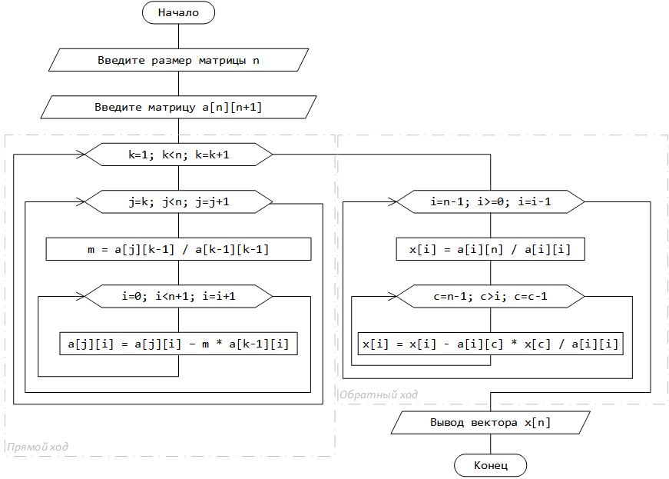

Рисунок 1. Алгоритм Гаусса для решения СЛАУ.

# **Метод Гаусса — Жордана**

Алгоритм: пусть дана матрица

,

1. Выбирают первый слева столбец [матрицы](https://ru.wikipedia.org/wiki/%D0%9C%D0%B0%D1%82%D1%80%D0%B8%D1%86%D0%B0_(%D0%BC%D0%B0%D1%82%D0%B5%D0%BC%D0%B0%D1%82%D0%B8%D0%BA%D0%B0)), в котором есть хоть одно отличное от нуля значение.
2. Если самое верхнее число в этом столбце ноль, то меняют всю первую строку матрицы с другой строкой матрицы, где в этой колонке нет нуля.
3. Все элементы первой строки делят на верхний элемент выбранного столбца.
4. Из оставшихся строк вычитают первую строку, умноженную на первый элемент соответствующей строки, с целью получить первым элементом каждой строки (кроме первой) ноль.
5. Далее проводят такую же процедуру с матрицей, получающейся из исходной матрицы после вычёркивания первой строки и первого столбца.
6. После повторения этой процедуры раз получают [верхнюю треугольную матрицу](https://ru.wikipedia.org/wiki/%D0%92%D0%B5%D1%80%D1%85%D0%BD%D1%8F%D1%8F_%D1%82%D1%80%D0%B5%D1%83%D0%B3%D0%BE%D0%BB%D1%8C%D0%BD%D0%B0%D1%8F_%D0%BC%D0%B0%D1%82%D1%80%D0%B8%D1%86%D0%B0)

.

1. Вычитают из предпоследней строки последнюю строку, умноженную на соответствующий коэффициент с тем, чтобы в предпоследней строке осталась только 1 на главной диагонали.
2. Повторяют предыдущий шаг для последующих строк. В итоге получают единичную матрицу и решение на месте свободного вектора (с ним необходимо проводить все те же преобразования)

.

# **Метод Якоби**

**Метод Якоби** — разновидность [метода простой итерации](https://ru.wikipedia.org/wiki/%D0%9F%D1%80%D0%BE%D1%81%D1%82%D0%BE%D0%B9_%D0%B8%D1%82%D0%B5%D1%80%D0%B0%D1%86%D0%B8%D0%B8_%D0%BC%D0%B5%D1%82%D0%BE%D0%B4) для решения [системы линейных алгебраических уравнений](https://ru.wikipedia.org/wiki/%D0%A1%D0%B8%D1%81%D1%82%D0%B5%D0%BC%D0%B0_%D0%BB%D0%B8%D0%BD%D0%B5%D0%B9%D0%BD%D1%8B%D1%85_%D0%B0%D0%BB%D0%B3%D0%B5%D0%B1%D1%80%D0%B0%D0%B8%D1%87%D0%B5%D1%81%D0%BA%D0%B8%D1%85_%D1%83%D1%80%D0%B0%D0%B2%D0%BD%D0%B5%D0%BD%D0%B8%D0%B9).

Для того, чтобы построить итеративную процедуру метода Якоби, необходимо провести предварительное преобразование системы уравнений к итерационному виду . Оно может быть осуществлено по одному из следующих правил:

* ,
* , ,

, , , где в принятых обозначениях означает матрицу, у которой на главной диагонали стоят соответствующие элементы матрицы , а все остальные нули, тогда как матрицы и содержат верхнюю и нижнюю треугольные части на главной диагонали которых нули; — [единичная матрица](https://ru.wikipedia.org/wiki/%D0%95%D0%B4%D0%B8%D0%BD%D0%B8%D1%87%D0%BD%D0%B0%D1%8F_%D0%BC%D0%B0%D1%82%D1%80%D0%B8%D1%86%D0%B0).

Тогда процедура нахождения решения примет вид

. (1)

В отличие от метода [Гаусса-Зейделя](https://ru.wikipedia.org/wiki/%D0%9C%D0%B5%D1%82%D0%BE%D0%B4_%D0%97%D0%B5%D0%B9%D0%B4%D0%B5%D0%BB%D1%8F) мы не можем заменять на в процессе итерационной процедуры, так как эти значения понадобятся для остальных вычислений. Это наиболее значимое различие между методом Якоби и методом Гаусса-Зейделя решения [СЛАУ](https://ru.wikipedia.org/wiki/%D0%A1%D0%9B%D0%90%D0%A3). Таким образом на каждой итерации придётся хранить оба вектора приближений: старый и новый.

Алгоритм: пусть матрица имеет вид , где

,

,

.

Предполагаем, что , . Тогда СЛАУ можно записать так

, (2)

откуда из (1) следует

.

На основе формулы (2) можно записать итерационный метод, который называют методом Якоби:

.

Для сходимости метода Якоби достаточно, чтобы была меньше 1 (что эквивалентно условию , ).

# **Метод Гаусса — Зейделя**

Возьмем систему:

,

где

, .

Запишем задачу в виде:

,

где обозначает матрицу, у которой на главной диагонали стоят соответствующие элементы матрицы , а все остальные нули. Тогда как матрицы и содержат верхнюю и нижнюю треугольные части , на главной диагонали которых нули.

Итерационный процесс в методе Гаусса-Зейделя строится по формуле:

, .

# **Листинг программы и результаты**

## **Задание 1**

. Разработать алгоритмы численного решения системы линейных уравнений (метод Гаусса, метод Гаусса — Жордана, метод Якоби, метод Гаусса — Зейделя). Представить их реализацию в выбранном языке высшего уровня, оформляя каждый метод численного решения в виде функций. Проиллюстрировать работу функций на примере решения системы линейных уравнений (выбрать согласно варианту задания). Найти оценку абсолютной и относительной погрешности решения, принимая абсолютную погрешность свободных члены исходной системы . Оценить сходимость полученного численного решения.

**Код программы и результаты к заданию 1**:

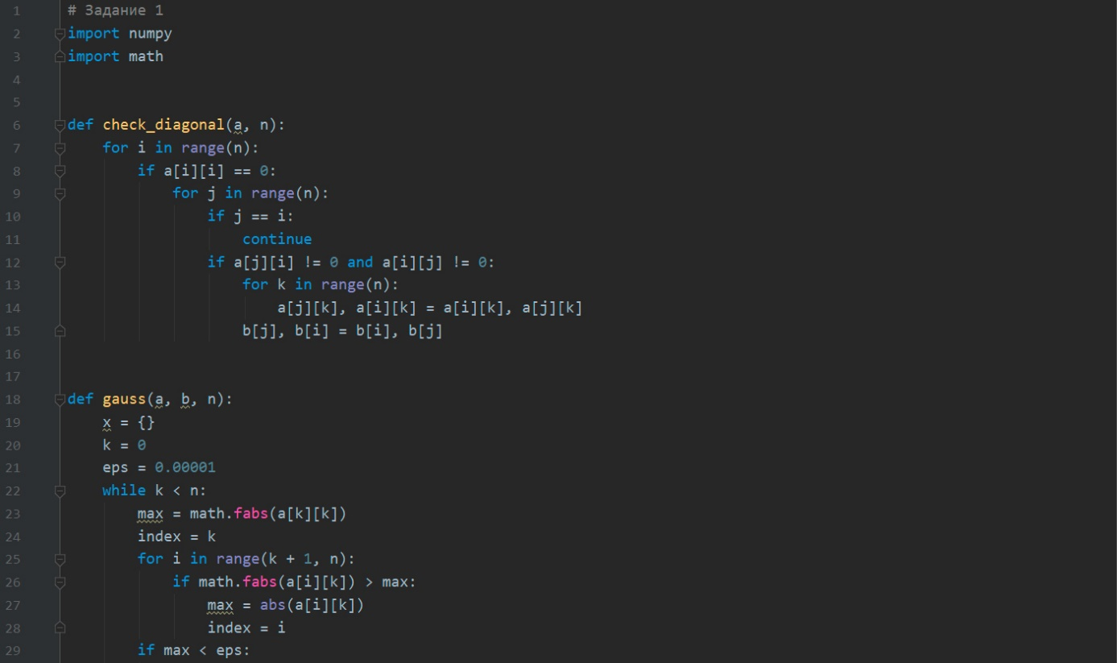

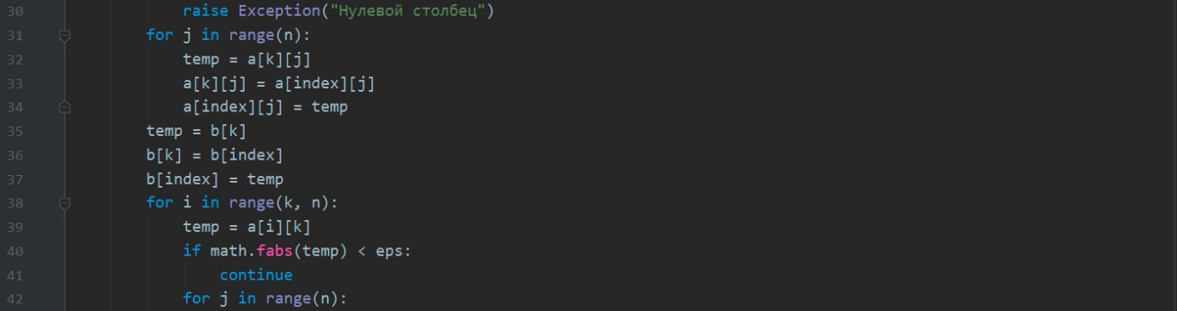

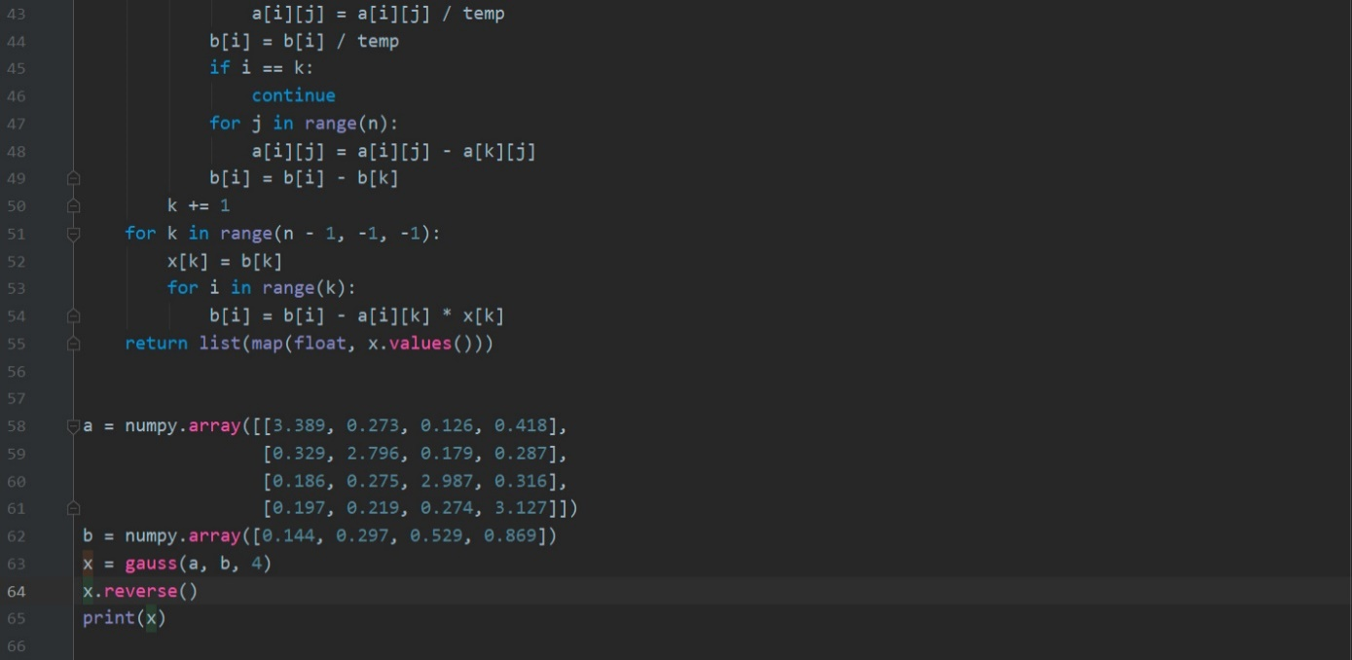

Рисунок 2. Функция, вычисляющая по методу Гаусса.



Рисунок 3. Результаты вычислений по методу Гаусса.

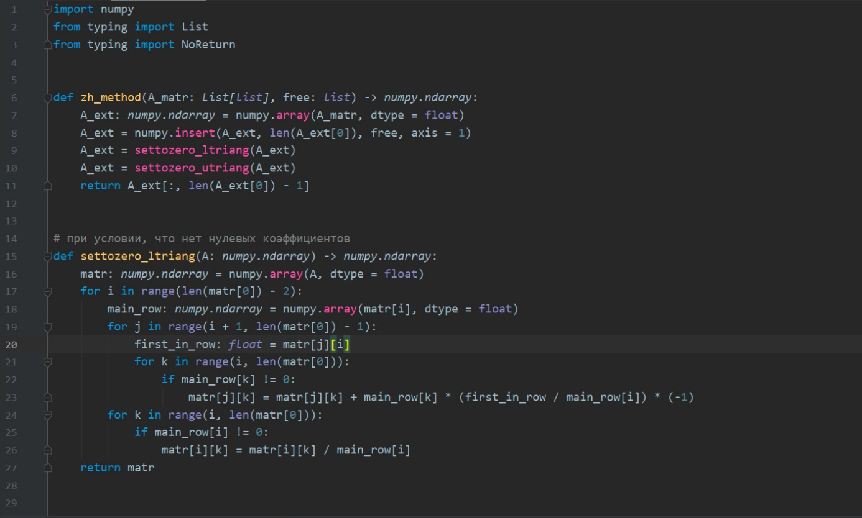

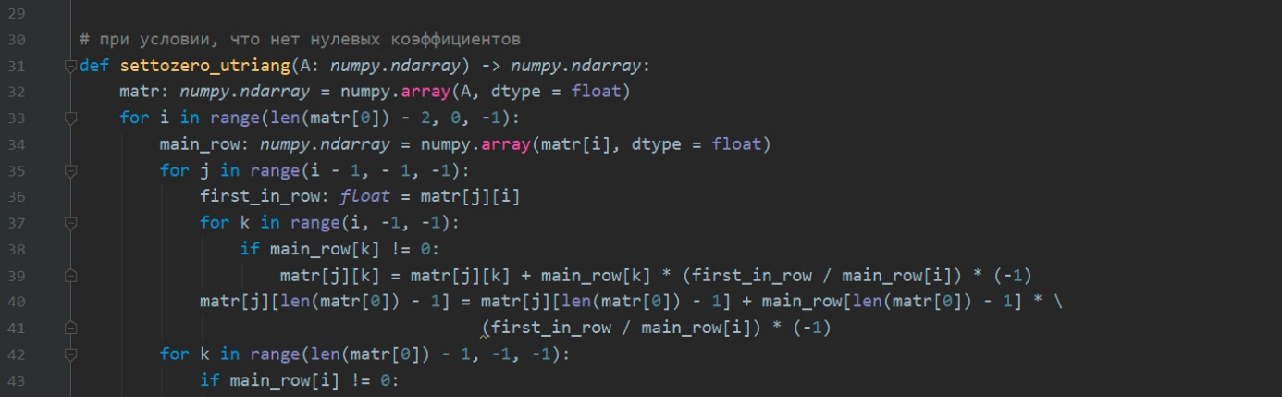

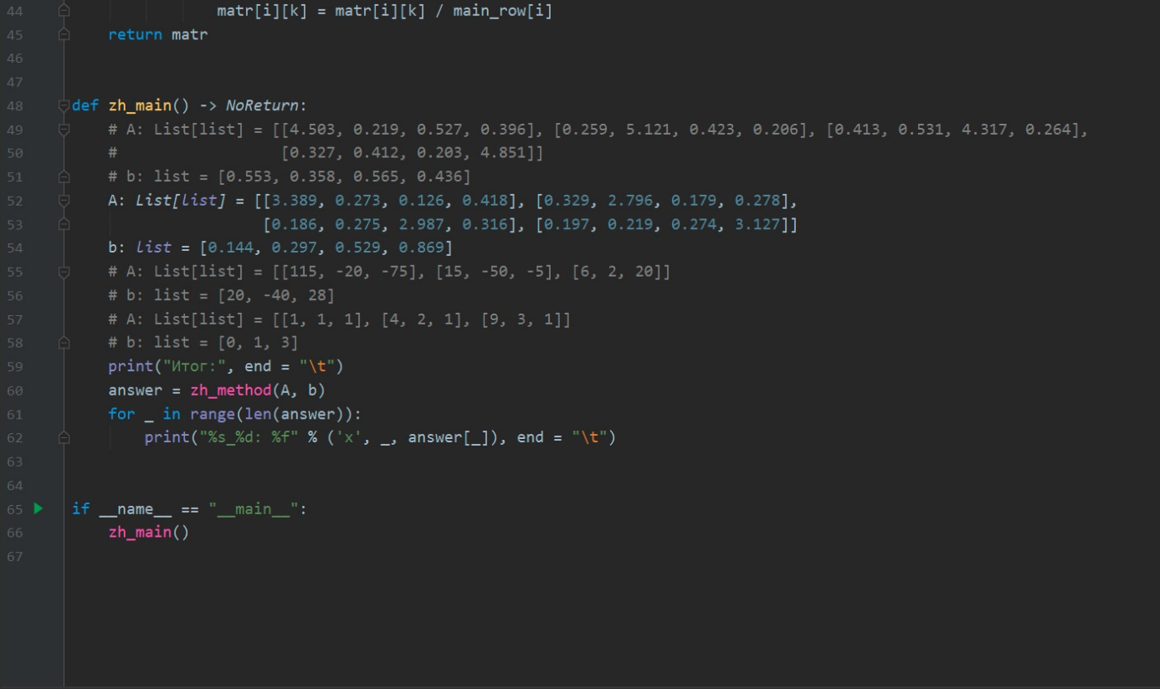

Рисунок 4.Функция, вычисляющая по методу Гаусса — Жордана.



Рисунок 5. Результаты вычислений по методу Гаусса — Жордана.

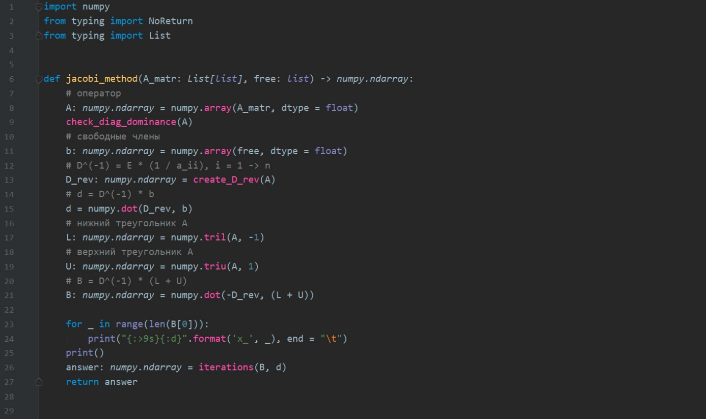

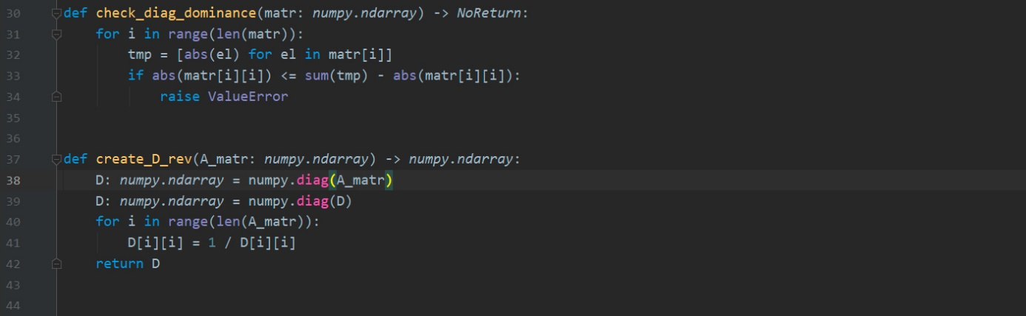

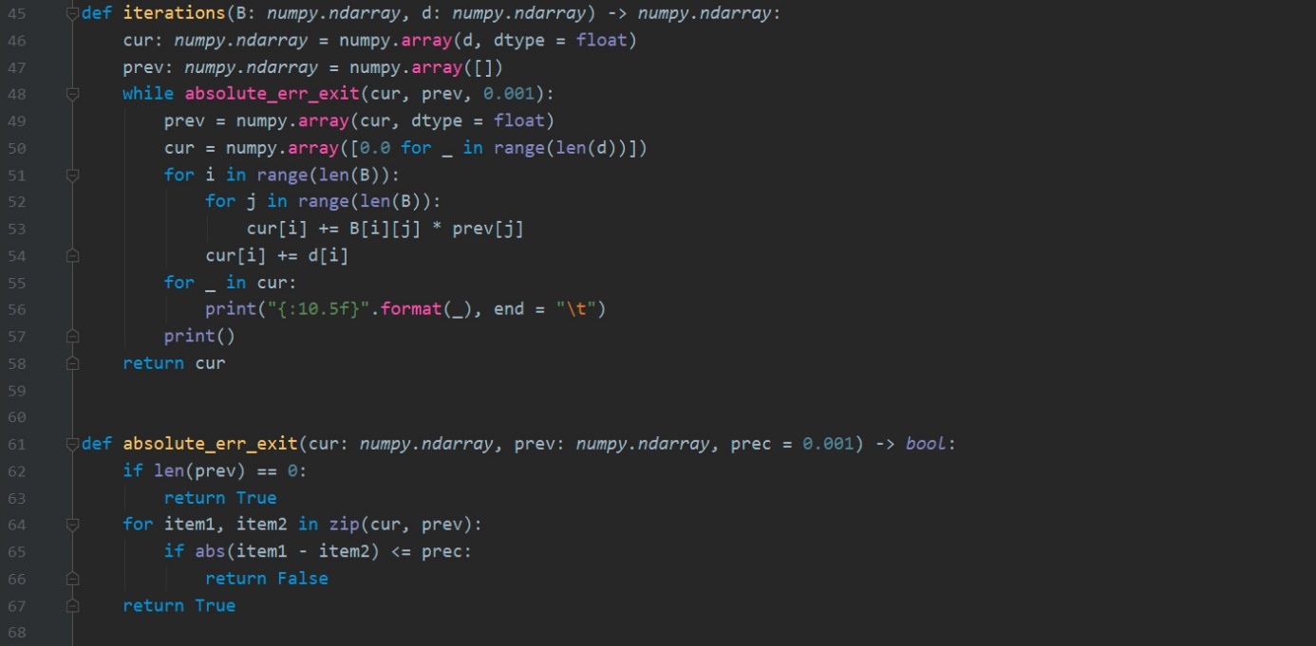

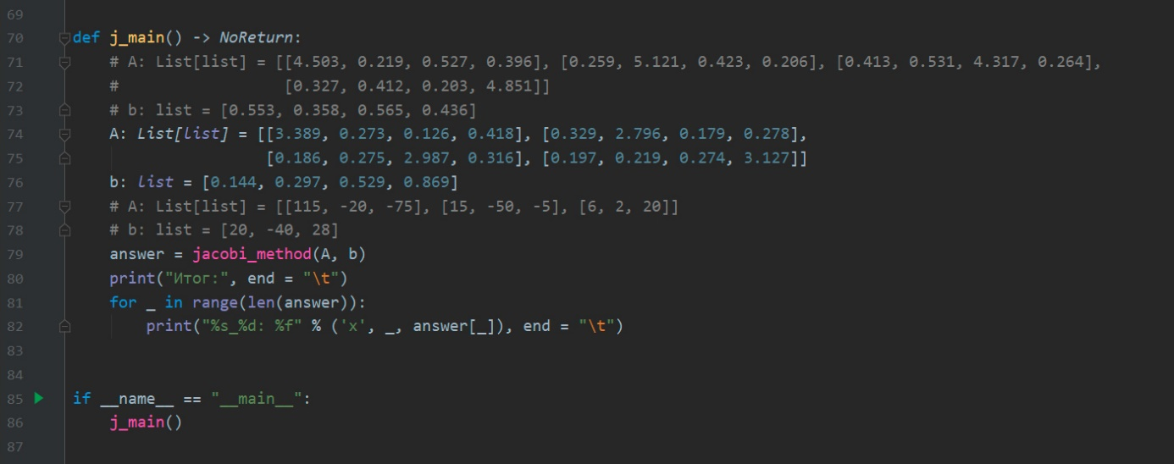

Рисунок 6. Функция, вычисляющая по методу Якоби.

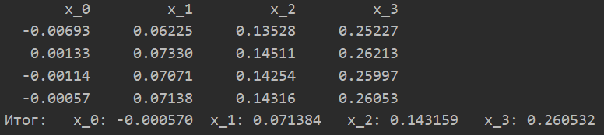

Рисунок 7. Результаты вычислений по методу Якоби.

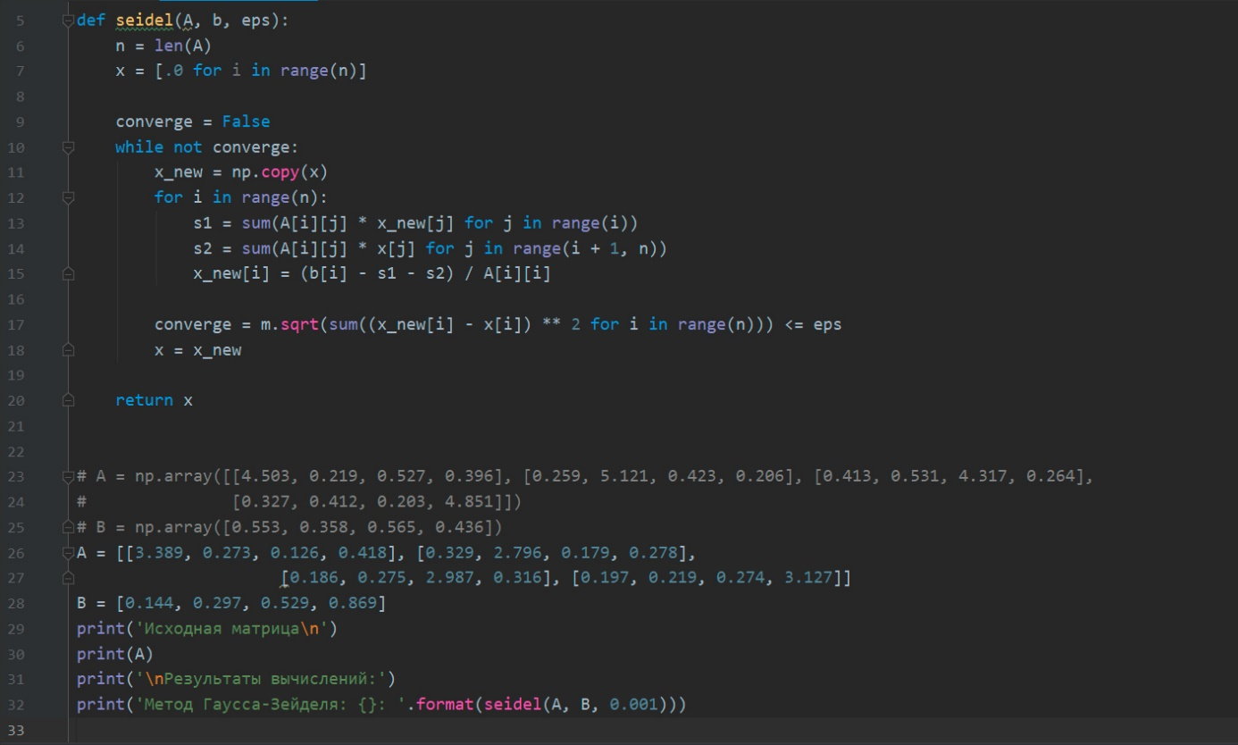

Рисунок 8. Функция, вычисляющая по методу Гаусса — Зейделя.

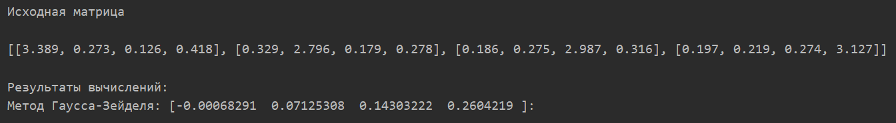

Рисунок 9. Результаты вычислений по методу Гаусса — Зейделя.



Рисунок 10. Абсолютные и относительные погрешности вычислений по методу Якоби.



Рисунок 11. Абсолютные и относительные погрешности вычислений по методу Гаусса — Жордана.



Рисунок 12. Абсолютные и относительные погрешности вычислений по методу Гаусса.



Рисунок 13. Абсолютные и относительные погрешности вычислений по методу Гаусса — Зейделя.

## **Задание 2**

. Сформулируйте задачу, математическую модель, которую можно представить в виде системы линейных уравнений. Задайте численные значения параметров системы. Сравните на примере полученной системы сходимость метода сопряженных градиентов и переобусловленного метода сопряженных градиентов.

### **Задача**

: Для нормального химического раствора необходимо добавить в него не меньше определённого количества химических веществ: кислот, щелочи, солей, газов. Они содержатся в разных веществах в различных количествах. Пусть стоимость одной единицы вещества соответственно составляет , , . Нужно так организовать нормальный хим. раствор, чтобы стоимость его смеси была наименьшей.

**Решение**

. Строим таблицу:

|  |  |  |  |  |
| --- | --- | --- | --- | --- |
| Хим. вещества | Норма | Растворы | | |
|  |  |  |
| Соли |  |  |  |  |
| Кислоты |  |  |  |  |
| Щёлочи |  |  |  |  |
| Газы |  |  |  |  |
| Стоимость веществ | — |  |  |  |

В таблице выше, например, число означает количество щелочи, содержащихся в одной единице вещества . Число — это норма, необходимая для раствора.

Запишем задачу в виде математических соотношений. В задаче неизвестно количество каждого вида вещества. Поэтому обозначим количество вещества переменной , количество вещества — переменной , количество вещества — переменной .

Получим систему неравенств (ограничений):

Требуется найти такое неотрицательное решение системы ограничений, при котором функция цели обращалась бы в минимум.

## **Код программы и результаты к заданию 2**

:

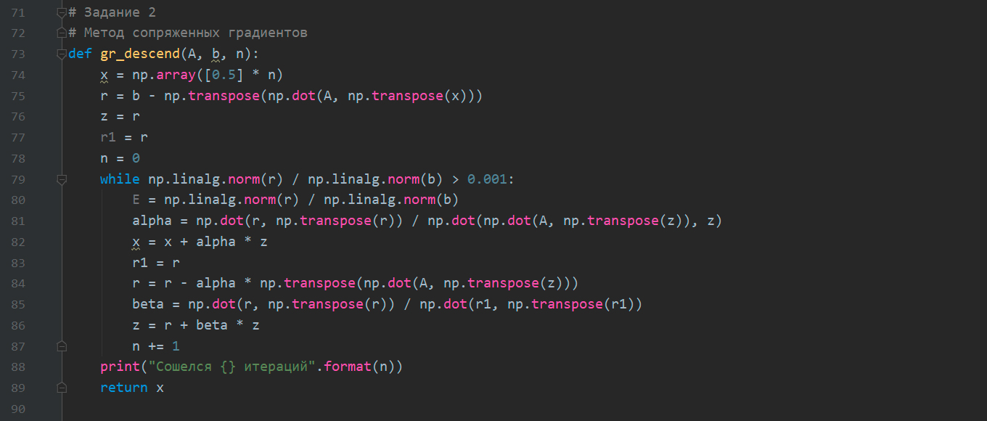

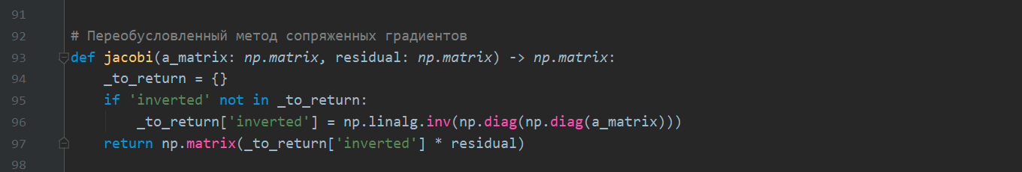

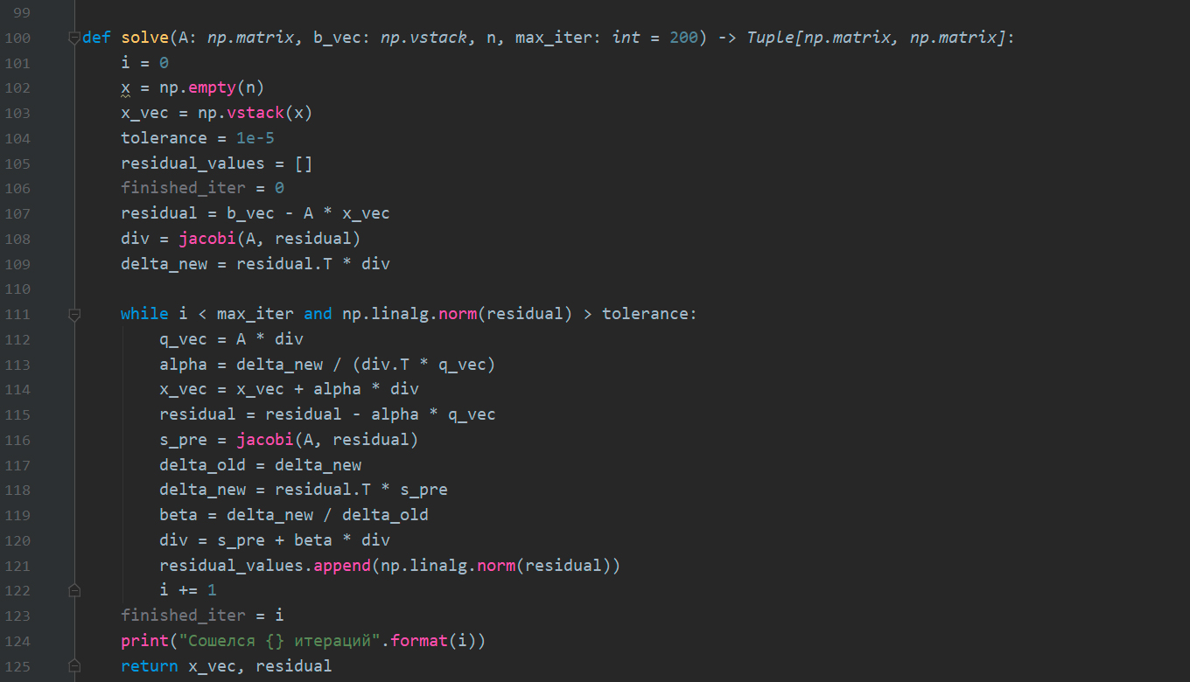

Рисунок 14. Код к заданию 2.

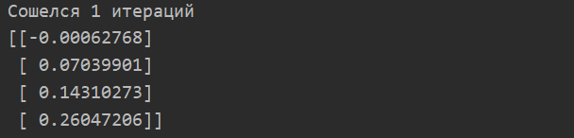

Рисунок 15. Результаты к переобусловленному методу сопряжённых градиентов.



Рисунок 16. Результаты к методу сопряжённых градиентов.

## **Задание 3**

. Матрица Гильберта (где является множеством всех квадратных матриц, определенных на ), каждый элемент которой задан как

, ,

является плохо обусловленной. Используя точность до четвертого места после запятой, вычислите обратную матрицу для , затем вычислите . Определите и сделайте выводы.

## **Код программы и результаты к заданию 3**

:

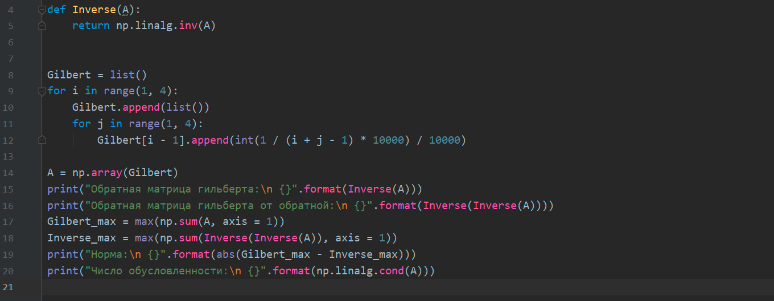

Рисунок 17. Код к заданию 3.

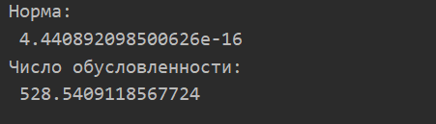

Рисунок 18. Результаты к заданию 3.

# **Вывод**

В данной лабораторной работе были изучены основные прямые и итерационные методы решения систем нелинейных уравнений: метод Гаусса, Гаусса-Жордана, Якоби, Гаусса-Зейделя и другие.

Были сравнены сходимости метода сопряженных градиентов и переобусловленного метода сопряженных градиентов. Результаты показали, что второй сходится гораздо быстрее и более удобен для решения практических задач.

Касательно матрицы Гильберта: при увеличении порядка матрицы, норма и число обусловленности увеличиваются достаточно быстро, это подтверждает плохообусловленность матрицы. При число обусловленности . При решении СЛАУ с матрицей Гильберта практически невозможно получить приемлемое решение с помощью прямых или итерационных методов, нужно прибегать к способам уменьшения числа обусловленности.